CHUYÊN MỤC: MỖI TUẦN MỘT CÂU CHUYỆN ĐẸP,
TUYÊN TRUYỀN PHÒNG CHỐNG DỊCH SỞI
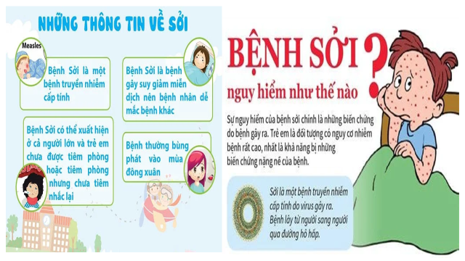

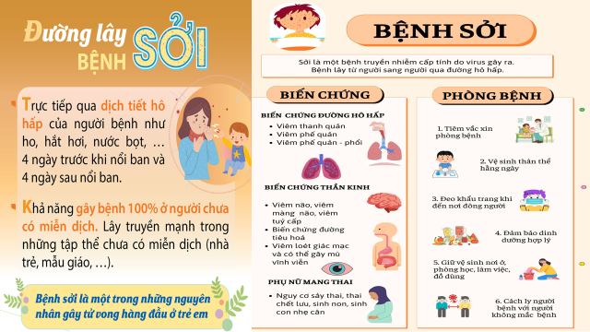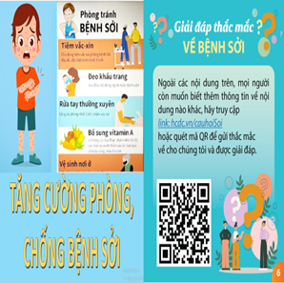

GVCN
Trịnh Thị Nhung

